Diagram klas konceptualny

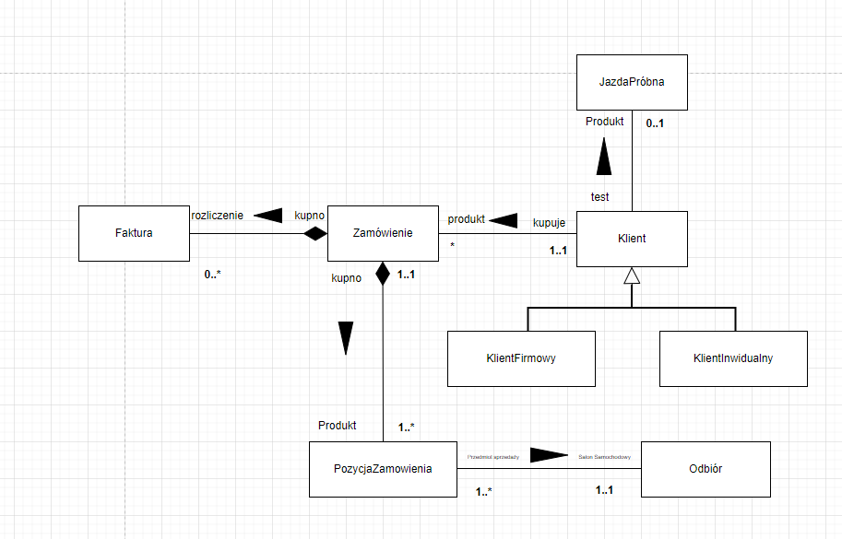

Diagram Klas I

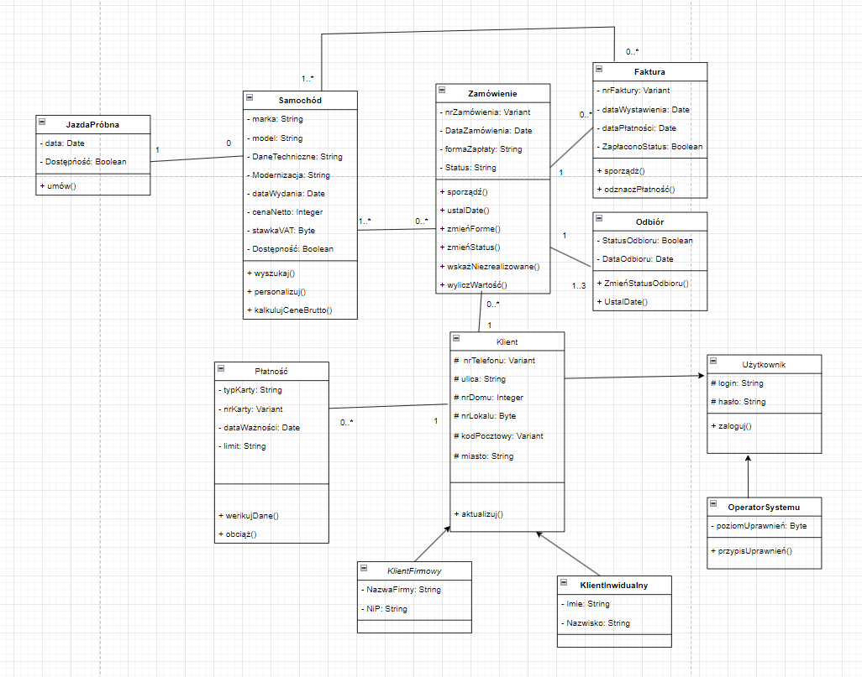

Diagram Obiektów

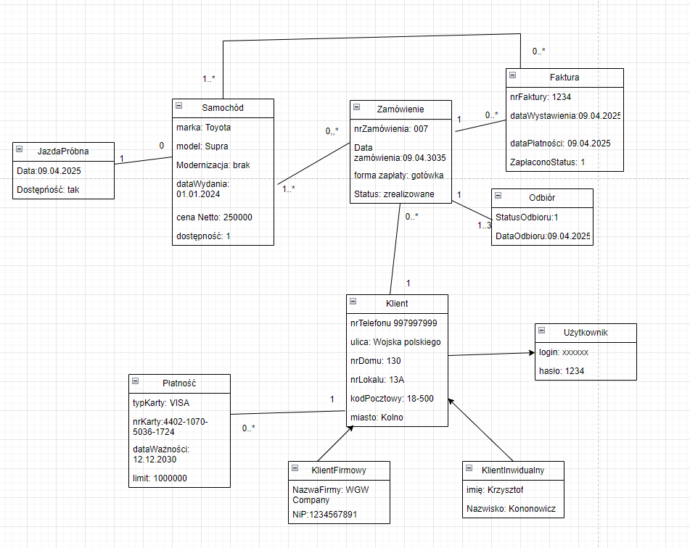

Kacper Jabłoński

Łukasz Kajko